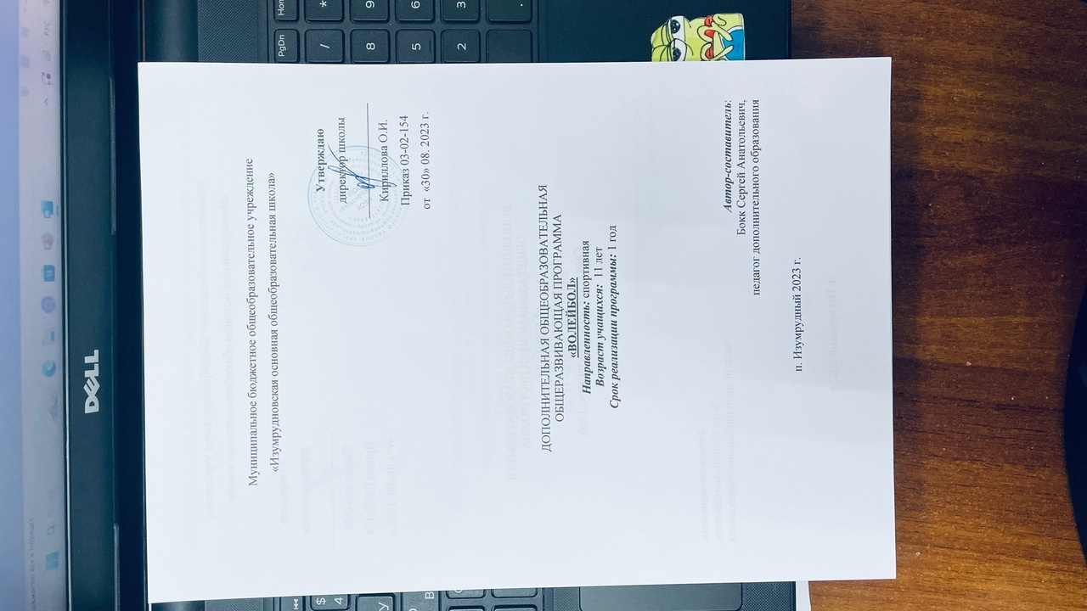

ПОЯСНИТЕЛЬНАЯ ЗАПИСКА

В программе представлены задачи работы в группе начальной подготовки первого года обучения; содержание материала по основным компонентам: технической, тактической, физической, теоретической, интегральной подготовке для первого года обучения; распределение времени на перечисленные компоненты по недельным циклам; количество тренировочных и соревновательных дней; тренировочных занятий и игр; типы тренировочных занятий по направленности; поурочное распределение программного материала; модельные занятия различной направленности; нормативные требования по отбору (приемные). Таким образом, программа детализирует содержание работы последовательно, вплоть до отдельных тренировочных занятий.

Целью рабочей программы является системная подготовка спортивных резервов в волейболе с гармоничным развитием физических и духовных сил, стойких защитников Родины.
Конкретные задачи на этом этапе подготовки следующие:
1. Укрепление здоровья, содействие правильному физическому развитию и разносторонней
физической подготовленности.
2. Развитие быстроты, ловкости, скоростно-силовых качеств, гибкости.
3. Обучение основам техники перемещения и стоек, подачи, приема и передачи мяча,
нападающего удара и блокирования.
4. Начальное обучение тактическим действиям в нападении и защите.
5. Приучение к игровым условиям.
6. Выполнение нормативных требовании по видам подготовки.
7. Привитие занимающимся стойкого интереса к занятиям волейболом.
Основной принцип построения учебно-тренировочной работы в группах начальной подготовки – универсальность в постановке задач, выборе средств и методов по отношению ко всем занимающимся, соблюдение требований индивидуального подхода и глубокого изучения особенностей каждого занимающегося. Основная тенденция программы – «обучающая», заключающаяся в стремлении создать предпосылки для успешного обучения юных спортсменов широкому технико-тактическому арсеналу, достижения высокого уровня специальной физической подготовленности на последующих этапах многолетнего тренировочного процесса.
Основной показатель работы спортивных групп по волейболу – выполнение в конце каждого года программных требований по уровню подготовленности занимающихся, выраженных в количественно-качественных показателях технической, тактической, физической, интегральной, теоретической подготовленности, физического развития.
Рабочая программа рассчитана на 68 часов в год, режим тренировочной работы составляет 2 занятия по 2 академических часа в неделю.

Наполняемость учебных групп и тренировочные режимы
№  п/п | Год обучения | Возраст занимающегося | Число занимающихся в группе. | Кол-во учебных часов в неделю. | Кол-во учебных часов в год. | Требования по спортивной подготовке
1 | 1-й | 12 лет | 8-15 | 2 | 68 | Нормативы программ

Учебно-тематический план
Группа первого года обучения (68часов)
№п/п | Содержание | Кол-во часов
1 | Основы знаний | 2
2 | Специальная техническая подготовка | 23
3 | Специальная тактическая подготовка | 20
4 | ОФП | 20
5 | Соревнования | 3
Итого: |  | 68

Методы и формы обучения
Большие возможности для учебно-воспитательной работы заложены в принципе совместной деятельности учителя и ученика. Занятия необходимо строить так, чтобы учащиеся сами находили нужное решение, опираясь на свой опыт, полученные знания и умения. Занятия по технической, тактической, общефизической подготовке проводятся в режиме учебно-тренировочных по 6 часов в неделю. Теорию проходят в процессе учебно-тренировочных занятий, также выделяют и отдельные занятия-семинары по судейству, где подробно разбирается содержание правил игры, игровые ситуации, жесты судей.
Для повышения интереса занимающихся к занятиям волейболом и более успешного решения образовательных, воспитательных и оздоровительных задач рекомендуется применять разнообразные формы и методы проведения этих занятий.
С л о в е с н ы е м е т о д ы: создают у учащихся предварительные представления об изучаемом движении. Для этой цели учитель использует: объяснение, рассказ, замечание, команды, указания.
Н а г л я д н ы е м е т о д ы: применяются главным образом в виде показа упражнения, наглядных пособий, видеофильмов. Эти методы помогают создать у учеников конкретные представления об изучаемых действиях.
П р а к т и ч е с к и е м е т о д ы:
–метод упражнений;
–игровой;
–соревновательный;
–круговой тренировки.
Главным из них является метод упражнений, который предусматривает многократные повторения движений. Разучивание упражнений осуществляется двумя методами:
–в целом;
– по частям.
Игровой и соревновательный методы применяются после того, как у учащихся образовались некоторые навыки игры. Метод круговой тренировки предусматривает выполнение заданий на специально подготовленных местах (станциях). Упражнения подбираются с учетом технических и физических способностей занимающихся.
Ф о р м ы о б у ч е н и я: индивидуальная, фронтальная, групповая, поточная.

Календарно-тематический план
№ | Содержание занятий | Часы | Даты
1 | Общие сведения о волейболе, правила игры, гигиены  Правила перехода, замены, судейства, расстановки | 2часа
2 | Обучение нижней прямой подачи  Обучение нижней боковой подачи | 2часа
3 | Совершенствование нижней прямой подачи  Совершенствование нижней боковой подачи | 2часа
4 | Обучение приему мяча снизу  Обучение приему мяча сверху двумя руками | 2часа
5 | Обучение верхней прямой подачи  Техника передачи мяча в парах сверху | 2часа
6 | Обучение техники планирующей подачи  Совершенствование планирующей подачи | 2часа
7 | Техника передачи мяча в парах снизу  Повторение нижней передачи мяча | 2часа
8 | Выбор способов приема мяча от нападающего удара. Игра | 2часа
9 | Падения и перекаты  Передача мяча одной рукой сверху. | 2часа
10 | Совершенствование приема мяча двумя руками сверху  Учебная игра 6 на 6 | 2часа
11 | Сочетание способов перемещения игроков  Техника планирующей подачи | 2часа
12 | Совершенствование игры в парах  Совершенствование прямых и боковых подач | 2часа
13 | Взаимодействие игроков задней линии  Игра | 2часа
14 | Совершенствование игроков передней линии  Игра линии защиты | 2часа
15 | Техника приема мяча двумя руками  Общий прием мяча сверху | 2часа
16 | Совершенствование игроков задней линии  Развитие силы и ловкости | 2часа
17 | Прием нижней прямой подачи  Прием нижней боковой подачи | 2часа
18 | Совершенствование способов подач и передач  Развитие силы и ловкости | 2часа
19 | Прием верхней прямой подачи  Сочетание способов передачи | 2часа
20 | Совершенствование игроков всех линий - передача в линию защиты | 2часа
21 | Прием мяча от сетки, передача мяча  Прием мяча снизу | 2часа
22 | Сочетание одиночного и группового блокирования | 2часа
23 | Прием мяча сверху двумя руками с выпадом  Передача мяча снизу | 2часа
24 | Сочетание подач и передач  Развитие координации | 2часа
25 | Передача мяча сверху двумя руками  Отбивание мяча через сетку | 2часа
26 | Техника исполнения падения и перекатов  Развитие скорости | 2часа
27 | Отбивание мяча через сетку в прыжке. Учебная игра  Выбор места для выполнения второй передачи | 2часа
28 | Совершенствование техники падения и перекатов  Развитие силы | 2часа
29 | Чередование способов приема мяча  Чередование способов подачи | 2часа
30 | Обманные передачи и страховки  Развитие координации | 2часа
31 | Передача мяча одной рукой сверху в прыжке  Выбор места при приеме подачи | 2часа
32 | Совершенстование приемов и подач  Развитие координации | 2часа
33 | Взаимодействие игроков передней линии  Взаимодействие игроков задней линии | 2часа
34 | Совершенствовани игры на задней линии  Развитие силы и скорости | 2часа

Предполагаемые результаты
В конце изучения программы обучающиеся получат необходимый объем знаний для физического самосовершенствования, знание правил игры, навыки простейшего судейства. Научатся играть в волейбол. Будут сформированы коммуникативные способности, то есть умение играть в команде. Система формы контроля уровня достижений учащихся и критерии оценки. Умения и навыки проверяются во время участия учащихся в межшкольных соревнованиях, организации и проведении судейства внутришкольных соревнований.
Принять участие в соревнованиях. Контрольные игры и соревнования. Организация и проведение соревнований. Разбор проведенных игр. Устранение ошибок.
В процессе изучения у учащихся формируется потребность в систематических знаниях физическими упражнениями, учащиеся приобщаются к здоровому образу жизни, приобретают привычку заниматься физическим трудом, умственная нагрузка компенсируется у них физической. Занятия спортом дисциплинируют, воспитывают чувство коллективизма, волю, целеустремленность, способствуют поддержке при изучении общеобразовательных предметов, так как укрепляют здоровье.
Программа ограниченно воспитывается в систему физического воспитания в общеобразовательных учреждениях. Благодаря этому ученики смогут более плодотворно учиться, меньше болеть. Ученики, успешно освоившие программу, смогут участвовать в соревнованиях по волейболу различного уровня.

Условия реализации программы:
Материально-техническое.
Для проведения занятий в школе должен быть зал: минимальные размеры 24 х 12 м. Для проведения занятий в секции волейбола необходимо иметь следующее оборудование и инвентарь:
1. Сетка волейбольная - 1 шт.
2. Гимнастические стенки - 6-8 шт.
3. Гимнастические скамейки - 3-4 шт.
4. Гимнастические маты - 3 шт.
5. Скакалки — 15 шт.
6. Мячи набивные (масса 1 кг) - 5 шт.
7. Мячи волейбольные - 20 шт.
Информационное обеспечение: методическая литература, видео и интернет источники. Кадровое обеспечение программы: Реализация программы и подготовка занятий осуществляются педагогом дополнительного образования в рамках его должностных обязанностей.
Педагог осуществляет дополнительное образование учащихся в соответствии со своей образовательной программой. В ходе реализации программы возможна консультативная помощь психолога для выявления скрытых способностей детей.

ПЕРЕЧЕНЬ
учебно-методических средств обучения

1. Модифицированная программа «Волейбол» разработанная Ермоловой И.А., директором МБОУ ДОД «ДЮСШ №2» и Калашниковым А.П. тренером-преподавателем отделения волейбола, принятая на заседании педагогического совета школы протокол №4
от 27 августа 2012г.

2. Примерные программы спортивной подготовки для детско-юношеских
спортивных школ, специализированных детско-юношеских школ олимпийского резерва. – Москва, 2009г. Разработчики: Ю.Д.Железняк, А.В.Чачин, Ю.П.Сыромятников.
3. Поурочная учебная программа для детско-юношеских спортивных школ и
специализированных детско-юношеских школ и школ олимпийского резерва (группы начальной подготовки) – Москва, 1988 г.
4. Программа для детско-юношеских спортивных школ (учебно-тренировочные группы) – Москва, 1983 г.
5. Бабушкин В.З. Специализация в спортивных играх. - Киев, 1991
6.Беляев А.В., Савин А.В. Волейбол: Учебник для высших учебных
заведений физической культуры. - М.: «Физкультура, образование, наука», 2000. - 368 с.
7.Годик М.А. Контроль тренировочных и соревновательных нагрузок. - М.: Физкультура и спорт, 1989.
8.Железняк Ю.Д. К мастерству в волейболе. - М: Физкультура и
спорт, 1989.
9.Железняк Ю.Д., Портнов Ю.М., Савин В.П., Лесканов А.В. Спортивные игры: Техника. Тактика обучения: Учебник для студентов высших
учебных заведений. М: Издательский центр «Академия», 2001. - 520 с.
10.Железняк Ю.Д. Портнов Ю.М., Савин В.П. Спортивные игры: Совершенствование спортивного мастерства: Учебник для студентов
высших учебных заведений. - М.: Издательский центр «Академия», 2004. - 400 с.
11.Железняк Ю.Д. Ивойлов А.В. Волейбол. - М., 1991.

